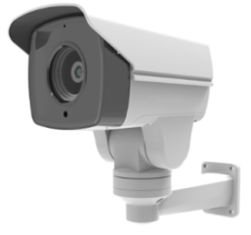

2百萬4倍PTZ網路攝影機
IP-9059

產品特色：
- 4倍光學變焦，2.8mm~12mm
- PTZ控制
- 紅外線投射距離 50M，IP66 防水等級
- H.265壓縮格式

產品規格：

攝影機
有效圖素 | 1920X1080
電子快門 | 1/25s ~ 1/30000s
紅外線距離/日夜切換 | 50M IR / ICR (Auto / Color/ Black)
最低照度 | 0.05 Lux (IR On) ; 0.01Lux (IR Off)
影像設定 | AGC , BLC , AWB ; Auto / Manual
WDR 設定 | Support
數位降噪 | 3D ( Level / Tilt / Centre )
影像翻轉 | Mirror
壓縮格式/傳輸格式 | H.264/H.265 ; Onvif Protocol
碼流分辨率 | 主碼流：1920x1080  子碼流：704x576 D1 352X288 CIF
網路格式 | TCP/IP、HTTP、DHCP、DNS、DDNS、RTP、RTSP、PPPoE、NTP、UPnP、SNMP、SMTP、FTP
聲音輸出 | Optional
警報輸出 | Optional
UTC控制 | OSD menu control by Hybrid DVR or NVR via UTC
鏡頭
鏡頭 | 4X Optical Zoom ; 2.8~12mm (F1.6~ F22)
電動平移/傾斜 | Pan: 0°~250° ; Tilt: -5°~55°
平移/傾斜速度 | Pan: 0.5°~12° / s ; Tilt: 0.5°~10° / s
預設位置 | 256 preset positions  Auto cruising - 8 groups（32 Preset/group）  Auto Scan - 8 groups（left and right boundary）
輪尋掃描 | 4 groups
支架
支架 | Wall mount bracket
環境
防水等級 | IP66
工作溫度 | -35℃~60℃, 10%~90% Humidity
外觀
尺寸/重量 | 144mm×94mm×133mm（L×W×H） ; 1.1kg
電源
電源供應/功耗 | DC12V ; power consumption < 50W

